מתאים גם עבור אוכלוסיות מורכבות
מתאים לתלמידי יסודי

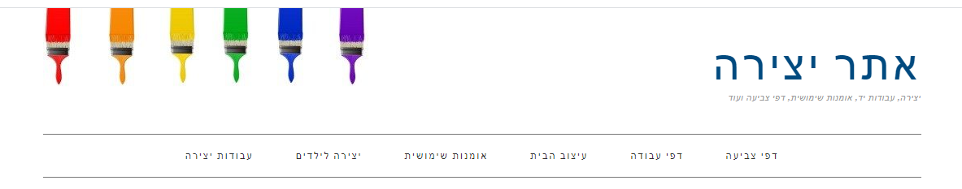

דפי עבודה אלה מלמדים ילדים על כסף.
כמה כל מטבע שווה, כמה שווים אוסף מטבעות ביחד וכמה עודף נקבל אם נשלם עם מטבעות אלה.
החישוב של העודף הוא בעצם תרגיל חיסור אך זה נעשה בדרך כיפית ופרקטית.
ילדים אף לא ישימו לב שהם לומדים חשבון!

כאן ניתן לכתוב הוראות משחק
המציאו משחק ושחקו בו!
בהצלחה!

